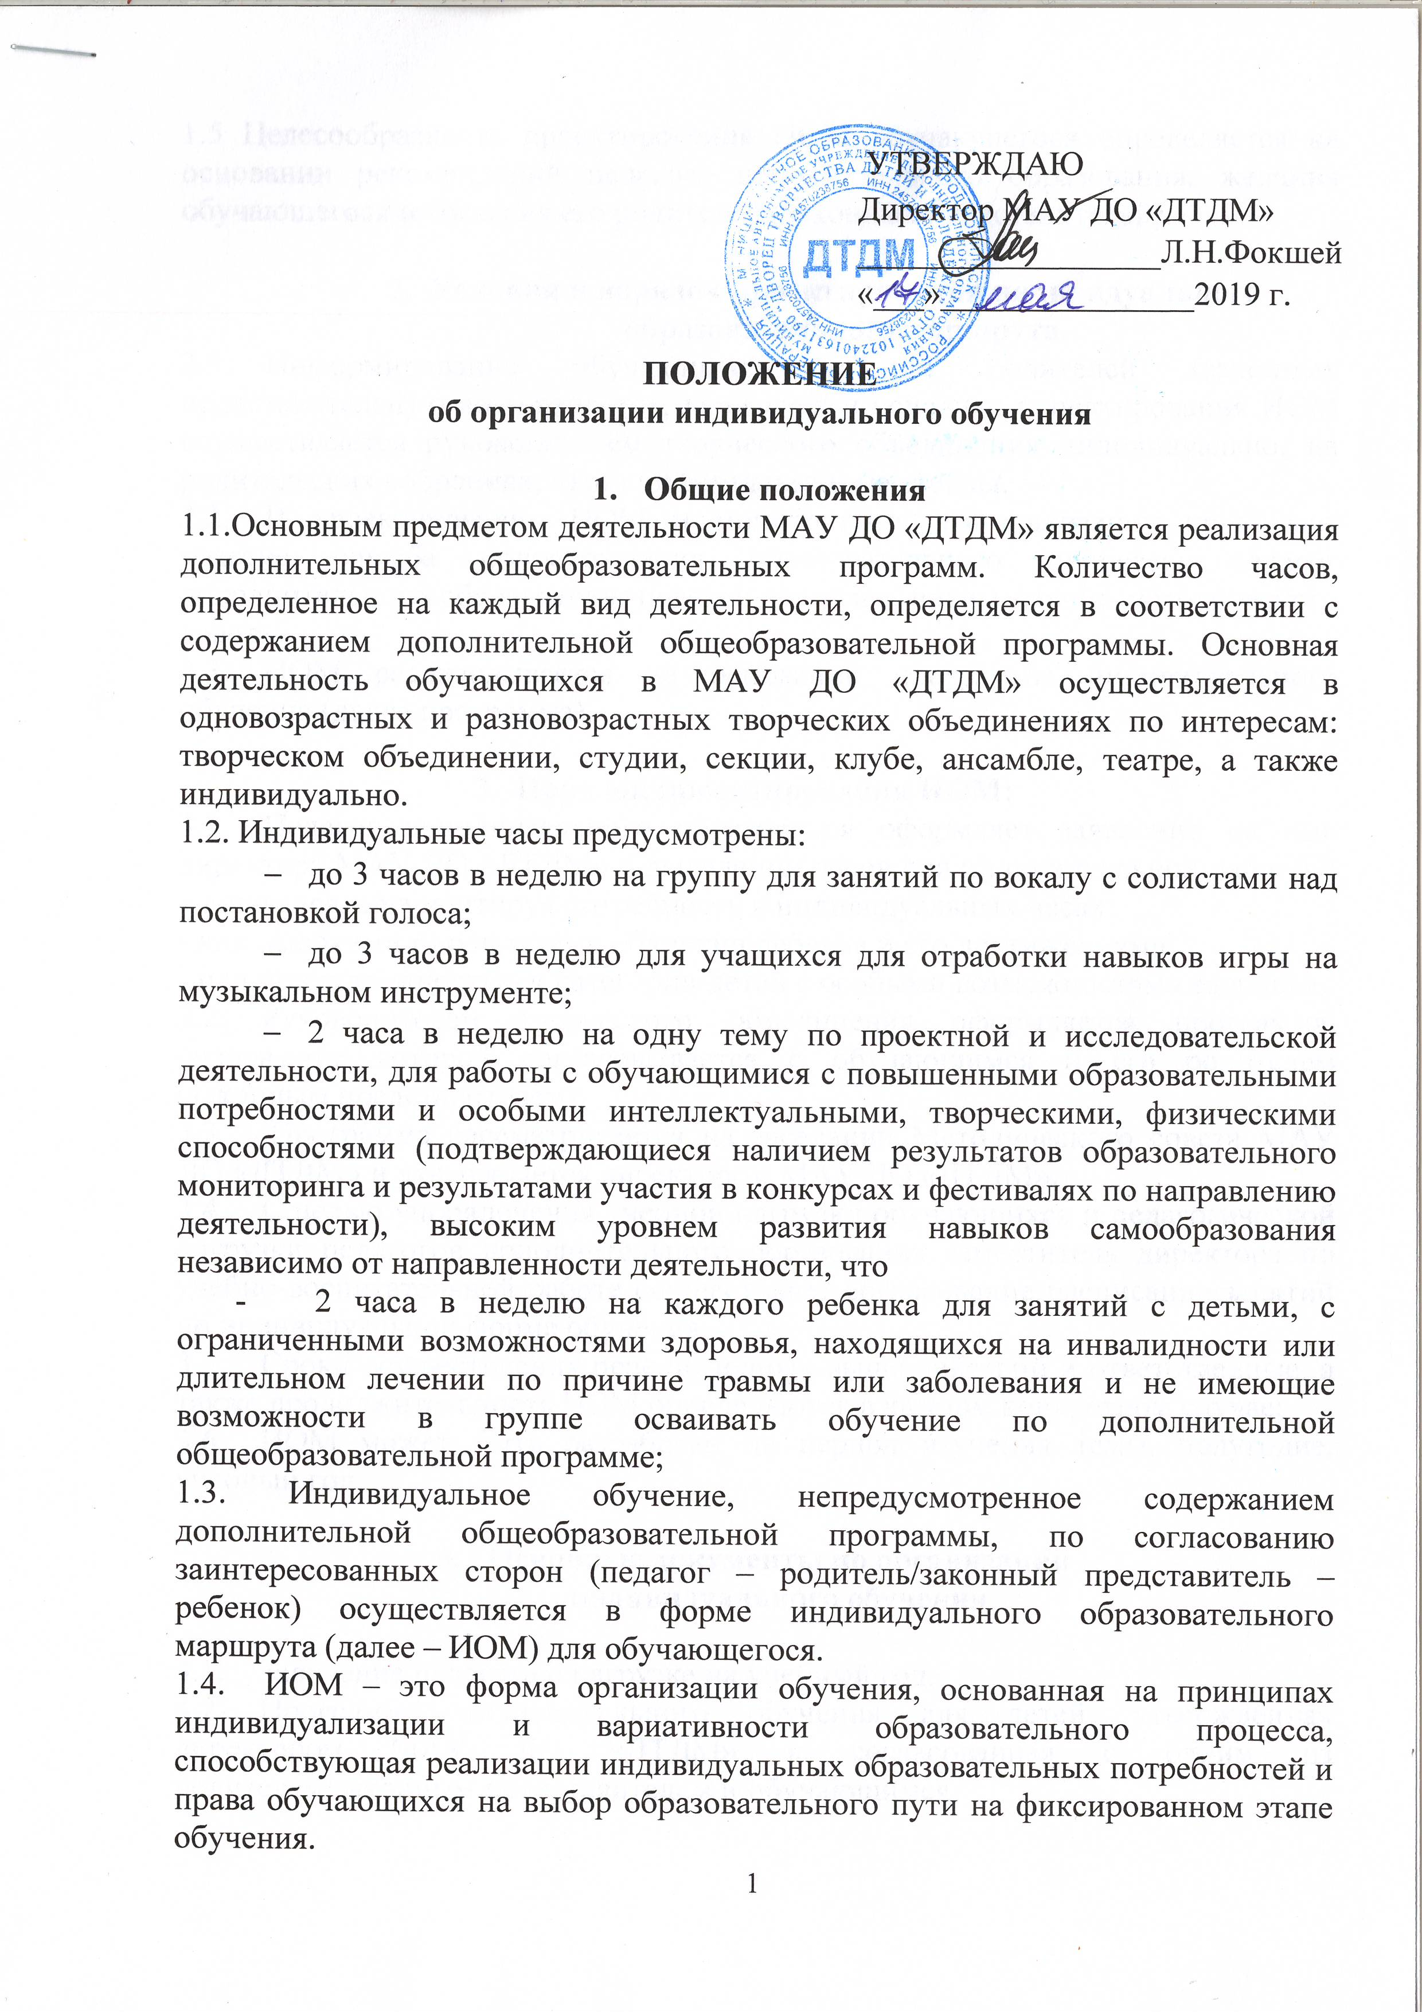1.5 Целесообразность проектирования ИОМ обучающегося определяется на основании рекомендаций педагога дополнительного образования, желания обучающегося и согласия его родителей (законных представителей).

- Условия и порядок проектирования индивидуального образовательного маршрута.
  - Информирование обучающихся и их родителей (законных представителей) о возможностях, вариантах и условиях проектирования ИОМ осуществляется руководителем творческого объединения индивидуально, на родительских собраниях, через информационные стенды.
  - В проектировании ИОМ и мониторинге его реализации принимает участие служба сопровождения образовательного процесса: педагог дополнительного образования, педагог-психолог, члены научно-методического совета.
  - ИОМ реализовывается на основании программы индивидуального обучения (далее программа).

3. Порядок проектирования ИОМ:
  - Педагог дополнительного образования оформляет заявление на имя директора МАУ ДО «ДТДМ» о выделении часов для индивидуальной работы с учащимися, аргументируя потребность в индивидуальных часах:
- или высокими результатами обучения ребенка и его достижениями;
- или принадлежностью к категории детей с особыми возможностями здоровья.
  - Руководителем творческого объединения оформляется программа, содержание которой согласовывается с обучающимся и его родителем (законным представителем);
  - Программа рассматривается на заседании Методического совета МАУ ДО «ДТДМ» и утверждается директором МАУ ДО «ДТДМ».
  - С целью упорядочения учебной нагрузки обучающихся и педагогической нагрузки педагогов дополнительного образования заместитель директора по учебно-воспитательной работе осуществляет согласование расписание занятий по индивидуальной форме обучения.
  - Сроки осуществления перечисленных выше действий и ответственные, а также продолжительность ИОМ определяются в каждом конкретном случае;
  - ИОМ может быть разработан на период изучения темы, полугодие, учебный год.

- Основные документы по организации
индивидуального обучения
  - Заявление педагога о нагрузке на учебный год.
  - Программа индивидуального обучения для детей, утвержденная директором МАУ ДО «ДТДМ» и согласованная с одним из родителем/законным представителем и обучающимся
  - Дополнительная общеобразовательная программа для учащихся.
  - План работы по проекту для учащихся, занимающихся исследовательской деятельностью в научном обществе учащихся ДТДМ.
  - Расписание учебных занятий.
  - Журнал учета рабочего времени.

- Содержательная структура программы
Проектирование ИОМ основано на углубленном изучении материала по направлению деятельности, определении объема и содержания учебного материала и включает:
  - учебно-тематический планирование на период обучения;
  - участие в олимпиадах, конференциях, конкурсах, фестивалях, соревнованиях, проектах, программах;
  - участие в общественной деятельности в образовательном учреждении и вне его;
  - психолого-педагогическое сопровождение.

- Корректировка индивидуального образовательного маршрута
В ходе ИОМ может возникнуть необходимость корректировки его содержания (в том числе и изменения расписания), которая производится педагогом дополнительного образования и доводится до сведения заместителя директора по научно-методической и учебно-воспитательной работе и родителей (законных представителей).

- Подведение итогов работы по программе
  - Работа по программе предполагает выход на конкретный результат обучения. По окончании срока реализации ИОМ, педагог совместно с учащимся презентует результаты деятельности.
  - Ведущее место занимает еженедельная оценка педагога дополнительного образования успешности прохождения ИОМ.
  - На заседании Методического совета МАУ ДО «ДТДМ» педагог представляет отчет о результатах прохождения ИОМ за 1 полугодие учебного года.
  - Для выявления индивидуальных особенностей личности учащегося, определения динамики развития его личностных качеств в течение всего периода реализации ИОМ проводится первичная и вторичная психолого-педагогическая диагностика. По результатам первичной диагностики выдается заключение по работе и развитию учащихся с опорой на их индивидуальные особенности, а также рекомендации родителям по общению и взаимодействию с детьми.

